
проект

СОБРАНИЕ ДЕПУТАТОВ МИАССКОГО ГОРОДСКОГО ОКРУГА
ЧЕЛЯБИНСКАЯ ОБЛАСТЬ
_______ СЕССИЯ СОБРАНИЯ ДЕПУТАТОВ МИАССКОГО
ГОРОДСКОГО ОКРУГА ЧЕТВЕРТОГО СОЗЫВА

РЕШЕНИЕ №
от _____________2014 г.

О внесении изменений в Решение Собрания депутатов Миасского городского округа от 25.11.2011г. №1 «Об утверждении Правил землепользования и застройки (2 и 3 части - карта градостроительного зонирования и градостроительные регламенты) Миасского городского округа в части изменения видов и границ территориальных зон в г. Миассе, в градостроительной зоне 03 16, по пер. Ремесленный, 2а.

Рассмотрев предложение Главы Администрации Миасского городского округа С. В. Третьякова о внесении изменений в Решение Собрания депутатов Миасского городского округа от 25.11.2011г. №1 «Об утверждении Правил землепользования и застройки (2 и 3 части - карта градостроительного зонирования и градостроительные регламенты) Миасского городского округа» в части изменения видов и границ территориальных зон в г. Миассе, в градостроительной зоне 03 16, по пер. Ремесленный, 2а, учитывая рекомендации постоянной комиссии по вопросам городского хозяйства, заключение комиссии по подготовке проектов Правил землепользования и застройки Миасского городского округа от 27.03.2014г, результаты публичных слушаний по настоящему проекту решения Собрания депутатов Миасского городского округа, в соответствии с Градостроительным кодексом Российской Федерации, руководствуясь Федеральным законом от 06.10.2003 г. №131-ФЗ «Об общих принципах организации местного самоуправления в Российской Федерации» и Уставом Миасского городского округа, Собрание депутатов Миасского городского округа

РЕШАЕТ:

1. Внести изменения в Решение Собрания депутатов Миасского городского округа от 25.11.2011г. №1 «Об утверждении Правил землепользования и застройки (2 и 3 части - карта градостроительного зонирования и градостроительные регламенты) Миасского городского округа» в части изменения видов и границ территориальных зон в г. Миассе, в градостроительной зоне 03 16, по пер. Ремесленный, 2а, согласно приложениям 1 и 2.

2. Настоящее Решение опубликовать в сборнике "Официальный вестник Миасского городского округа" и разместить на официальном сайте Собрания депутатов Миасского городского округа.

3. Контроль исполнения настоящего Решения возложить на постоянную комиссию по вопросам городского хозяйства.

Глава Миасского
городского округа И.В. Войнов

Приложение 1 к Решению Собрания депутатов Миасского городского округа от ________№ ____

ИЗМЕНЕНИЯ
в Правила землепользования и застройки (2 и 3 части - карта градостроительного зонирования и градостроительные регламенты) Миасского городского округа в части изменения видов и границ территориальных зон в г. Миассе, в градостроительной зоне 03 16 по пер. Ремесленный, 2а.

Граница внесения изменений | Градостроительный индекс территориальной зоны до изменений | Характер вносимых изменений | Градостроительный индекс территориальной зоны после изменений
г. Миасс, в градостроительной зоне 03 16  территория по пер. Ремесленный, 2а. | 03 16 03 Г1 | - изменение вида терр. зоны | 03 16 01 В1
 | 03 16 02 А3.2 | - изменение вида части терр. зоны | 03 16 01 В1
 | 03 16 02 А3.2 | - изменение границ терр. зоны | 03 16 02 А3.2
 | 03 16 01 В1 | - изменение границ терр. зоны | 03 16 01 В1

Приложение 2 к Решению Собрания депутатов Миасского городского округа от ________№ ____

Карта градостроительного зонирования города Миасса (фрагмент)
с учетом изменений в Правила землепользования и застройки (2 и 3 части - карта градостроительного зонирования и градостроительные регламенты) Миасского городского округа в части изменения видов и границ территориальных зон в г. Миассе,
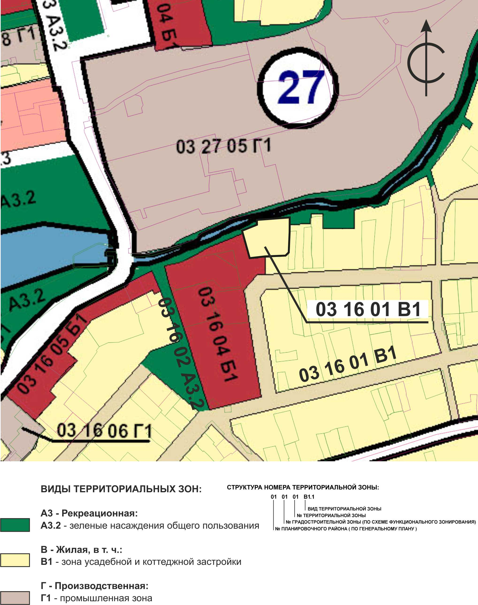
в градостроительной зоне 03 16, по пер. Ремесленный, 2а.

